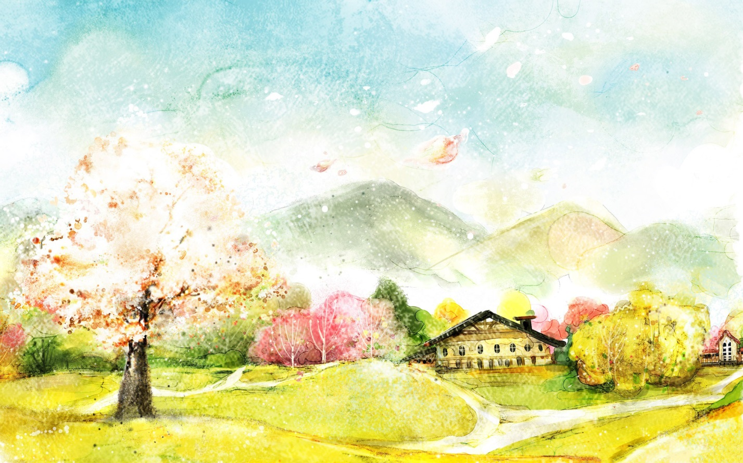
Муниципальное автономное дошкольное образовательное учреждение «Детский сад №10» г. Горнозаводска

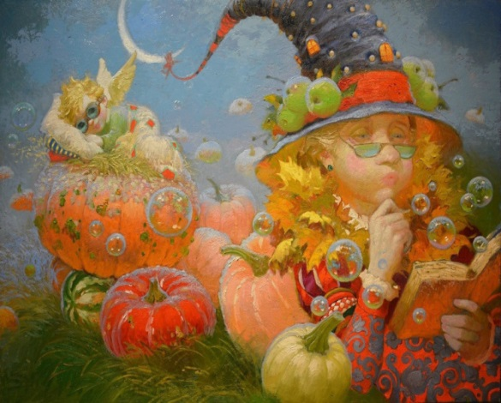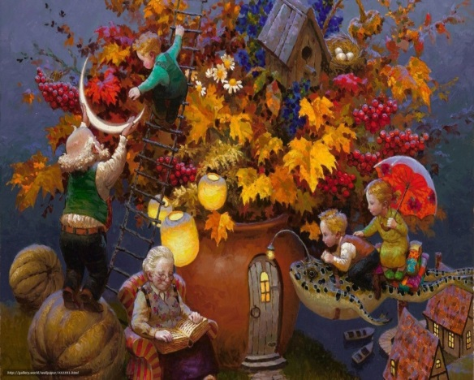

Сценарий праздника
«Художница Осень»
по изобразительной деятельности
для детей подготовительной группы

Разработала:
Горбушина Наталья Геннадьевна
воспитатель высшей категории

2018 год
Цель: Развитие творческой самостоятельности и эстетического вкуса в передаче образа, используя средства выразительности.Развивать у детей интерес к изобразительной деятельности.
Задачи:
- Формировать умения выразительно и ритмично двигаться в соответствии с разнообразным характером музыки, музыкальными образами и навыка передавать несложный ритмический рисунок.
- Воспитание в детях умения правильно воспринимать юмор и создание позитивного настроя.
- Закреплять знания детей о жанрах живописи: «пейзаж», «портрет», «натюрморт»; умение различать составляющие элементы, их последовательное выполнение.
- Воспитывать дружелюбное, доброжелательное отношение к сверстникам.
- Развивать целеустремленность, выдержку, взаимопомощь, умение уступать.
Организация развивающей среды: костюм «Осени», осеннее украшение для зала, эмблемы для детей,шапочки овощей (для сценки), репродукции пейзажей с разными временами года, репродукции с натюрмортами, плоскостной материал для составления натюрмортов, портретов на магнитах, мольберты с магнитными досками, бумага, краски, кисти, пастель, маркеры для рисования, подарки для детей.
Действующие лица: Ведущий, «Осень», дети подготовительной группы.
Ход:
Зал украшен по- осеннему: осенние листочки, веточки. Под музыку дети входят в зал и садятся (у детей эмблемы, делящие их на три команды: «рябинка», «брусника», «калина»)
Ведущий:
Вот художник,
Так художник!
Все леса позолотил!
Даже самый сильный дождик
Эту краску не отмыл.
Отгадать загадку просим
Кто художник этот?
Дети: ОСЕНЬ!
Ведущий:
Как звонко музыка звучала!
Нас чудный праздник нынче ждёт,
И по секрету я узнала,
Что Осень в гости к нам придёт.
Уж ей давно быть здесь пора.
Давайте с вами, детвора.
Стихами будем славить осень
Прийти сюда скорей попросим.

1ребенок:
Заглянул сегодня праздник в каждый дом,
Потому что Осень бродит за окном.
Заглянул осенний праздник в детский сад,
Чтоб порадовать и взрослых и ребят.
2 ребенок:
Ах, художница ты Осень
Научи так рисовать.
Я тогда в твоей работе
Тебе буду помогать.
3ребенок:
Тучка глупая не знала,
Что уж Осень здесь настала
Огневой лесной наряд
Ливнем тушит час подряд.
4ребенок:
Ох, деревья пожелтели
На ветру качаются.
Жалко, летние деньки
Быстро так кончаются.
5ребенок:
Снова осень! Снова птицы
В тёплый край лететь спешат.
И опять осенний праздник
К нам приходит в детский сад.
6ребенок:
Осенью бывают ясные деньки:
Листики порхают, словно мотыльки,
Нити паутинки на кустах блестят,
Льётся на тропинку жёлтый листопад.
Песня «Осень»
Ведущий:
Ну, вот, неслышно Осень подошла
И тихо-тихо стала у ворот:
У входа Осень молча поджидает,
Но двери ей никто не открывает.
Давайте дружно вместе позовем:
Осень, заходи, мы ждем!
Дети:
Осень, заходи, мы ждем!
В зал под музыку входит Осень.
Осень:
Несу я урожаи:
Поля вновь засеваю,
Птиц к югу отправляю,
Деревья раздеваю.
Но не касаюсь сосен
И елочек, я…. ОСЕНЬ!
Я каждый год к вам прихожу
Веселыми всегда вас нахожу
Для вас готовлю я свои наряды,
Вы моему приходу рады?
Дети:
РАДЫ!
Ведущий:
Собирают осенью урожай плодов.
Много людям радости после всех трудов.
И мы тебя встречаем
Богатым урожаем.
Осень:
Урожай у вас хорош,
Уродился густо:
И морковка, и картошка,
Белая капуста,
Баклажаны синие,
Красный помидор
Затевают длинный
И серьёзный спор.
СЦЕНКА: "Спор овощей"
Морковь:
Кто из нас из овощей
И вкуснее, и нужнее?
Кто при всех болезнях
Будет всех полезней?
Осень:
Выскочил горошек -
Ну и хвастунишка!
Горошек:
Я такой хорошенький,
Зелёненький мальчишка.
Если только захочу
Всех горошком угощу!
Осень:
От обиды покраснев,
Свёкла вдруг сказала:
Свёкла:
Дай сказать, хоть слово мне,
Выслушай сначала.
Надо свёклу для борща
И для винегрета.
Кушай сам и угощай,
Лучше свёклы нету!
Капуста:
Ты уж, свёкла, помолчи,
Из капусты варят щи.
А какие вкусные
Пироги капустные!
Зайчики-плутишки
Любят кочерыжки.
Угощу ребяток
Кочерыжкой сладкой.
Огурец:
Очень будете довольны,
Съев огурчик малосольный.
А уж свежий огуречик
Всем понравится, конечно!
Осень:
Тут надулся помидор
И промолвил строго.
Помидор:
Не болтай, огурчик, вздор,
Помолчи немного.
Самый вкусный и приятный
Уж, конечно, сок томатный.
Дети:
Витаминов много в нём,
Мы его охотно пьём.
Картошка:
Я, картошка, так скромна.
Слова не сказала.
Но картошка так нужна
И большим, и малым!
Баклажаны:
Баклажанная икра
Так вкусна, полезна …
Осень:
Спор давно кончать пора.
Спорить бесполезно.
Чтоб здоровым, сильным быть,
Надо овощи любить
Все без исключенья,
В этом нет сомненья.
В каждом польза есть и вкус,
И решить я не берусь:
Кто из вас вкуснее,
Кто из вас нужнее?
Ведущий: У королевы Осени есть 3 сына.
Они помогают ей раскрашивать рябины.
Сейчас они к нам придут,
А вы знаете, как их зовут?
Дети: СЕНТЯБРЬ. ОКТЯБРЬ. НОЯБРЬ.
Сентябрь: Я - сентябрь, младший брат.
Познакомиться я рад!
Как-то утром на рассвете по грибы собрались дети.
На полянке у сосны шляпки темные видны.
Очень вкусные на вид-знай, что это белый гриб.
И пока в лесу гуляли много мы грибов набрали.
Ну, ребята, выбегайте и грибочки собирайте!
Игра-эстафета «Собери грибы»
Осень: Я сейчас хочу позвать среднего сына с вами поиграть.
Ты, октябрь, выходи, на ребяток погляди!
Октябрь: Я - октябрь золотой, сын у осени второй.
Мы по улице идем, листья сыплются дождем
И летят, летят, летят, под ногами шелестят.
Эй, ребята, выбегайте с листиками поиграйте.
Игра с листочками
Ведущий: А теперь настал черед старшего осеннего брата.
Ты, ноябрь, выходи. Про себя нам расскажи.
Ноябрь:
Закончился листопад.
Без листьев стоит сад.
Птицы давно улетели.
Скоро начнутся первые метели,
Солнца в ноябре не жди,
Часто капают дожди.
Чтоб на улице гулять.
Надо зонтик в руки взять.
Ведущий: Дождик будет весело зонтик поливать.
Будем мы под зонтиком весело плясать.
Дождик песню напевает как на ложечках играет.
Мы ему поможем ритм дождиный сложим.
Танец с ложками
Осень:
Я очень люблю рисовать, очень люблю яркие краски, а вы? Вот как хорошо, а давайте мы сегодня с вами вместе порисуем.
Если видишь: на картине
Нарисована река,
Или ель и белый иней,
Или сад и облака,
Или снежная равнина,
Или поле и шалаш,
Обязательно картина
Называется …
Дети: ПЕЙЗАЖ!
Задание «Найди пейзаж»: Осень предлагает детям встать в три команды, и дает задание выбрать из предложенных карточки с репродукциями осенних пейзажей и выставить их на мольберте. Дети по очереди подбегают к столику с карточками и выставляют на мольберт осенние пейзажи.
Задание «Нарисуй пейзаж»: Осень предлагает детям нарисовать осенний пейзаж. Дети по очереди подходят к мольберту с ватманом своей команды и рисуют (каждый 1-2 минуты) осенний пейзаж. Остальные дети не видят, что рисует их товарищ. Затем все вместе рассматривают, какие получились пейзажи, команды придумывают название для своих пейзажей.
Осень:
Если видишь на картине
Чашку кофе на столе,
Или морс в большом графине,
Или розу в хрустале,
Или бронзовую вазу,
Или грушу, или торт,
Или все предметы сразу,
Знай, что это …
Дети: НАТЮРМОРТ!
Задание «Найди натюрморт»: Осень предлагает детям встать в три команды, и дает задание выбрать из предложенных карточки с репродукциями натюрмортов и выставить их на мольберте. Дети по очереди подбегают к столику с карточками и выставляют на мольберт натюрморты.
Задание «Составь натюрморт»: Дети всей командой составляют натюрморт из элементов на магнитной доске, придумывают название и демонстрируют всем детям.
Осень:
Если видишь, что с картины
Смотрит кто-нибудь на нас,
Или принц в плаще старинном,
Или в робе верхолаз,
Летчик, или балерина,
Или Колька, твой сосед,
Обязательно картина называется…
Дети: ПОРТРЕТ!

Задание «Составь портрет»:
Капитаны команд выбирают конверт из трех предложенных, в котором печатными буквами написано какой портрет будет составлять их команда: женский, мужской, детский. Дети по очереди подходят к мольберту и ставят нужную деталь.
Ведущий:Дорогая Осень, а наши ребята умеют не только составлять портреты, но и рисовать их. Ребята, давайте в подарок Осени нарисуем ее портрет.
Дети рассаживаются за столы и под спокойную мелодию рисуют портрет. Осени, по окончании рисования рассматривают портреты и дарят их Осени.
Осень благодарит ребят, дарит им краски, карандаши или фломастеры и прощается.
Осень:Теперь спокойна я . Свои заботы
Оставлю я на следующий год.
Окончилась уже моя работа,
Хозяйкой быть Зиме настал черед.
Прощайте, дети! Скоро к вам сама
Придет красавица Зима.
А мне уже пора!

